Relatório de Equivalências de um Currículo
Sistema | SIGAA
Módulo | Graduação
Usuários | Servidores do DAE
Perfil | DAE
Última Atualização | ver('', false);
Esta funcionalidade permite ao usuário emitir um relatório contendo todos os componentes presentes em um determinado currículo, mostrando suas expressões de equivalência.
Para realizar esta operação, acesse o SIGAA -> Módulos -> Graduação -> Relatórios - DACA -> Outros -> Currículo -> Relatório de Equivalências de um Currículo.
A seguinte tela será exibida:
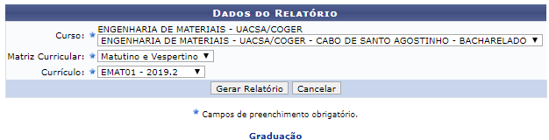Figura 1: Dados do Relatório
Para gerar o relatório de equivalências de um currículo por discentes, selecione o Curso do qual será emitido o relatório, a Matriz Curricular do curso escolhido e o Currículo do qual deseja gerar o relatório.
Como exemplificação, utilizaremos o Curso: PSICOLOGIA/CCHLA - NATAL BACHARELADO, Matriz Curricular: PSICOLOGIA E PRÁTICAS EM SAÚDE - Matutino e Vespertino e o Currículo: 04B - 2010.1.
Para voltar ao menu principal Graduação, clique no link .
Caso desista da operação, clique em Cancelar e confirme a desistência na janela que será exibida.
Após preencher os dados necessários, clique em Gerar Relatório. O documento será exibido conforme a figura a baixo:
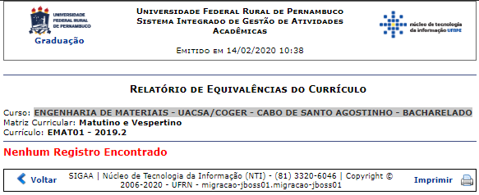Figura 2: Relatório de Equivalências do Currículo
Clique em Voltar para retornar à página anterior.
Para imprimir o relatório, clique no ícone .
Caso queira retornar ao módulo principal, clique no link , localizado no topo da página.
Bom Trabalho!

Manuais Relacionados
- Relatório de Disciplinas com Ementas
<< Voltar - Manuais do SIGAA

